ГБОУ Гимназия №209 Центрального района Санкт-Петербурга
Павловская Гимназия

70-летию Победы в Великой Отечественной Войне
Вечная светлая память павшим и уже ушедшим из жизни и Слава еще живым!

Рассказ ученика 4 «В» класса Глуховского Сергея
о своей прабабушке, пережившей блокаду города Ленинграда
во время Великой Отечественной Войны,
Шакуро Марии Иосифовне

Санкт-Петербург
2015 год

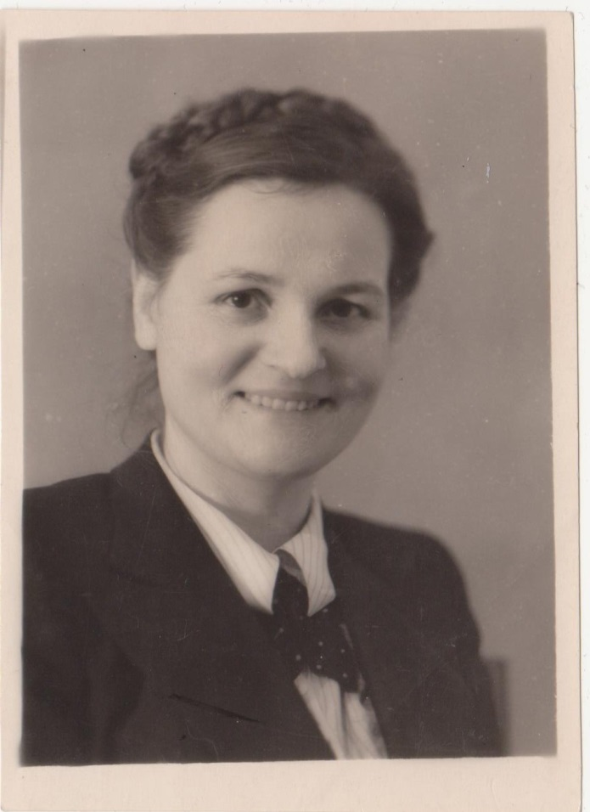

Моя прабабушка Шакуро (Магер) Мария Иосифовна родилась в Санкт-Петербурге в 1905 году.
Когда началась война ей было 36 лет. Летом 1941 года бабушка работала с детьми, воспитателем в пионерском лагере в поселке Отрадное Ленинградской области. Там их и застало начало войны.
Всю свою жизнь бабушка работала учителем математики в школе. Она закончила сложный Математико-механический факультет Ленинградского Государственного Университета в 1937 году, но поскольку, в то время в стране не хватало учителей, по распределению ее направили работать в школу.
Все 900 дней блокады Ленинграда, бабушка трудилась в осажденном городе. Кроме работы в школе с детьми, ее, как и многих других, направляли на оборонные работы, необходимо было рыть окопы для защиты от врага подступов к городу. Когда фашисты начали бомбить Ленинград с воздуха, бабушка часто дежурила на крышах домов, тушила зажигательные бомбы, которые были опасны из-за возникновения пожара.
В самые тяжелые дни блокады, когда многие жители Ленинграда погибали от голода, организовывались санитарные дружины для спасения маленьких детей, оставшихся без родителей. Бабушка ходила по квартирам и часто находила среди умерших взрослых еще живых маленьких детей, которых потом отправляли в детские дома.
В 1942 году бабушка была награждена медалью «За оборону Ленинграда», после окончания войны в 1946 году - медалью «За доблестный труд в Великой Отечественной Войне 1941-1945 гг.», юбилейными медалями «Тридцать лет победы в Великой Отечественной Войне 1941-1945 гг.», «Сорок лет победы в Великой Отечественной Войне 1941-1945 гг.»

